**在思考中学习，在研究中成长**

**——双流区廖洪森名师工作室2023年4月“工作室科研课题申报与管理”专题讲座活动**

科研课题是实现教师专业发展的重要途径，是推进教学改革的重要载体。在中小学教学中，科研课题的研究能解决工作中面临的很多教学难点和困惑。为了进一步提升工作室所有成员的教育科研能力，2023年4月19日，双流区廖洪森名师工作室特别邀请到成都市第三十六中副校长、成都市政治学科带头人夏子辉老师莅临彭镇艺体校，为工作室成员和艺体中学课题组的老师们带来精彩的“科研课题申报与管理”专题讲座。夏子辉老师全面细致又深入浅出的指导，必将推动工作室课题研究向纵深方向发展，并多途径助推教师专业能力持续提升。

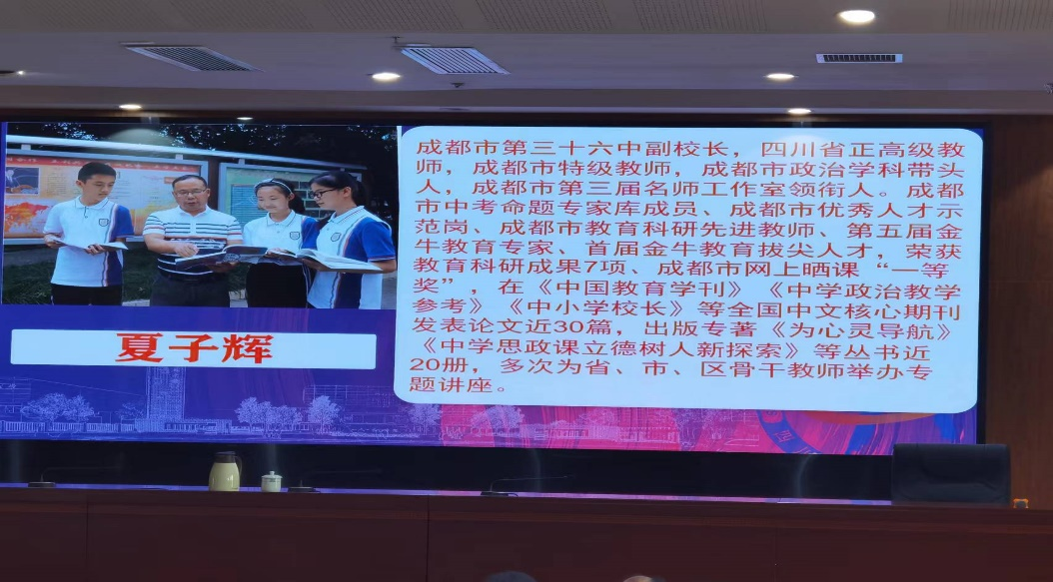

图为夏子辉老师个人简介

此次送教活动由三大部分组成：工作室成员分发工作室学习资料、彭镇艺体中学各学科科研课题小组代表分享课题经验，夏子辉老师做“工作室科研课题申报与管理”专题讲座，给优秀课题小组颁发奖状。

**一、基于大单元教学背景下彭镇艺体校各教研组代表做课题经验分享**

首先，工作室成员分别领取了学习资料，紧跟着来自双流区彭镇艺体中学王秀兰等六位老师为大家带来了基于大单元教学背景下各学科教研组开展的课题经验分享，获得一致好评。

**二、夏子辉老师做“在思考中学习、在研究中成长”课题专题讲座**

热身环节，夏子辉老师首先以“中小学教育科研的基本现状”总的概括为“三多一少”和“短平快”引入讲座，从而进一步指出了影响教育科研成效的三大问题：1、主要因素有认识问题存在应付轮、花瓶论、名利论、级别论、职务论和包装论等错误；2、关键因素是错误地将将问题误等同于课题；3、重要因素有在教育科研成果认定的评价上重认定轻导向，重形式轻过程，重理论轻应用。

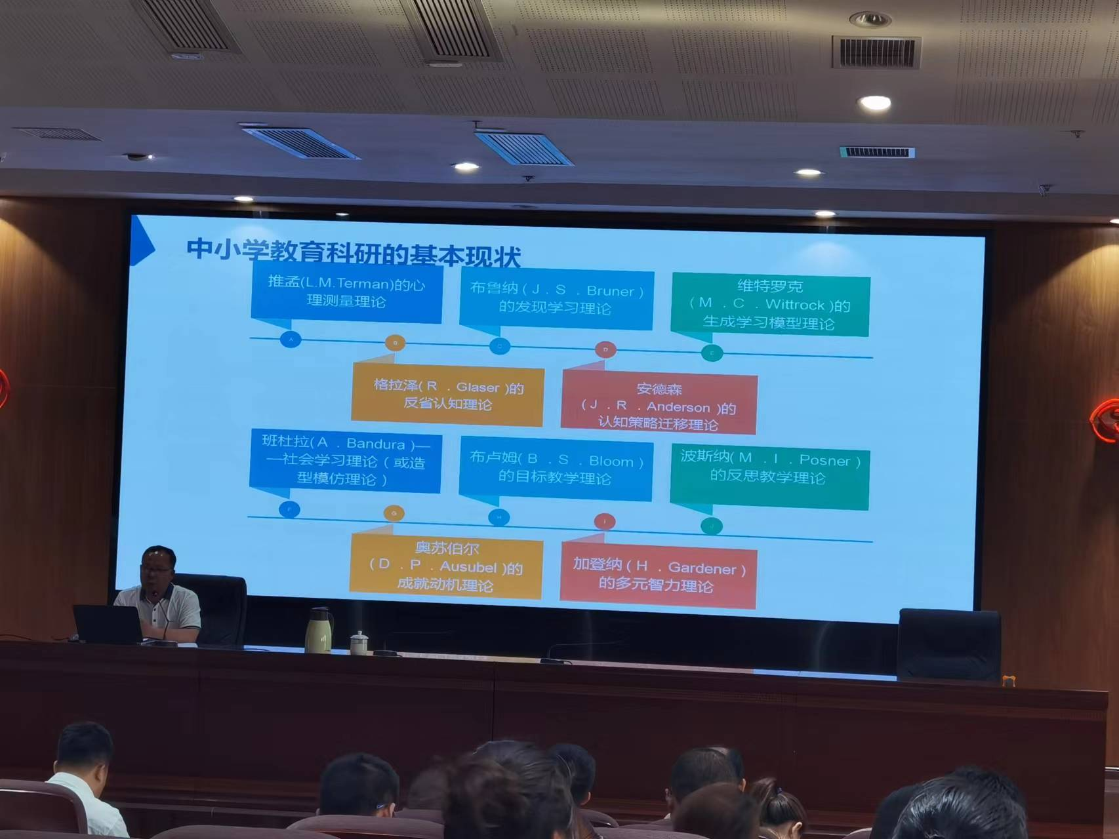

图为夏子辉老师深度剖析当前中小学教育科研的现状

在对当前中小学教育科研现状深度把握的基础上，抛出问题“中学思政课教师如何才能走出中小学教育科研的困境，真正做到有实效的教育科研？”夏子辉老师分7个版块展开了本次专题讲座的正题。

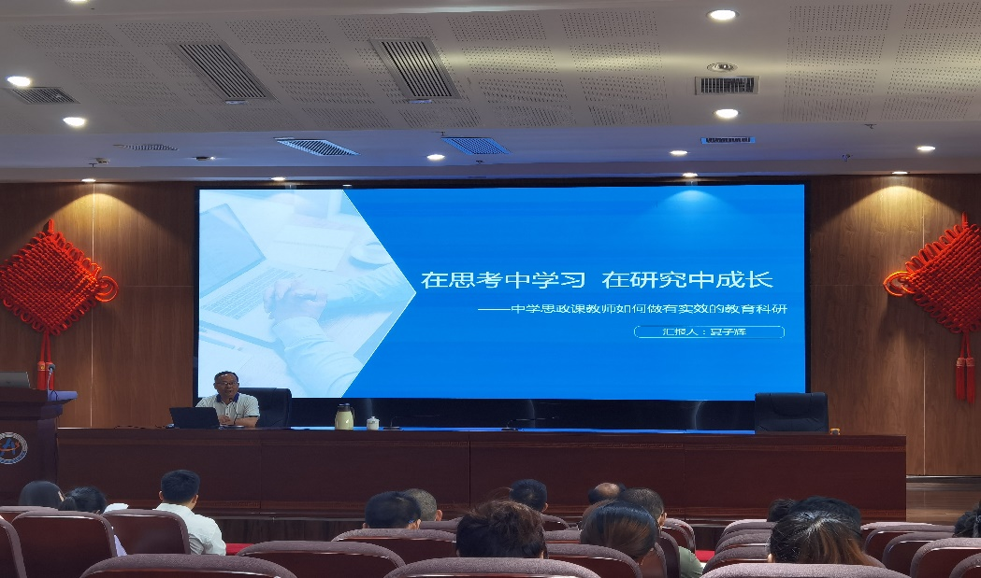

图为夏子辉老师做《在思考中学习，在研究中国成长》专题讲座

接下来，夏子辉老师以他们学校及工作室开展的课题《立德树人导向下的中学思政课教学改革研究》为例，给与了以下七大方面的建议和意见：

1. 准确定位、正确导向
2. 转变观念、端正态度
3. 找准问题、科学选题
4. 顶层设计、制定方案
5. 精心打磨、提炼成果
6. 辐射推广、推广经验
7. 改进方式、改进文风

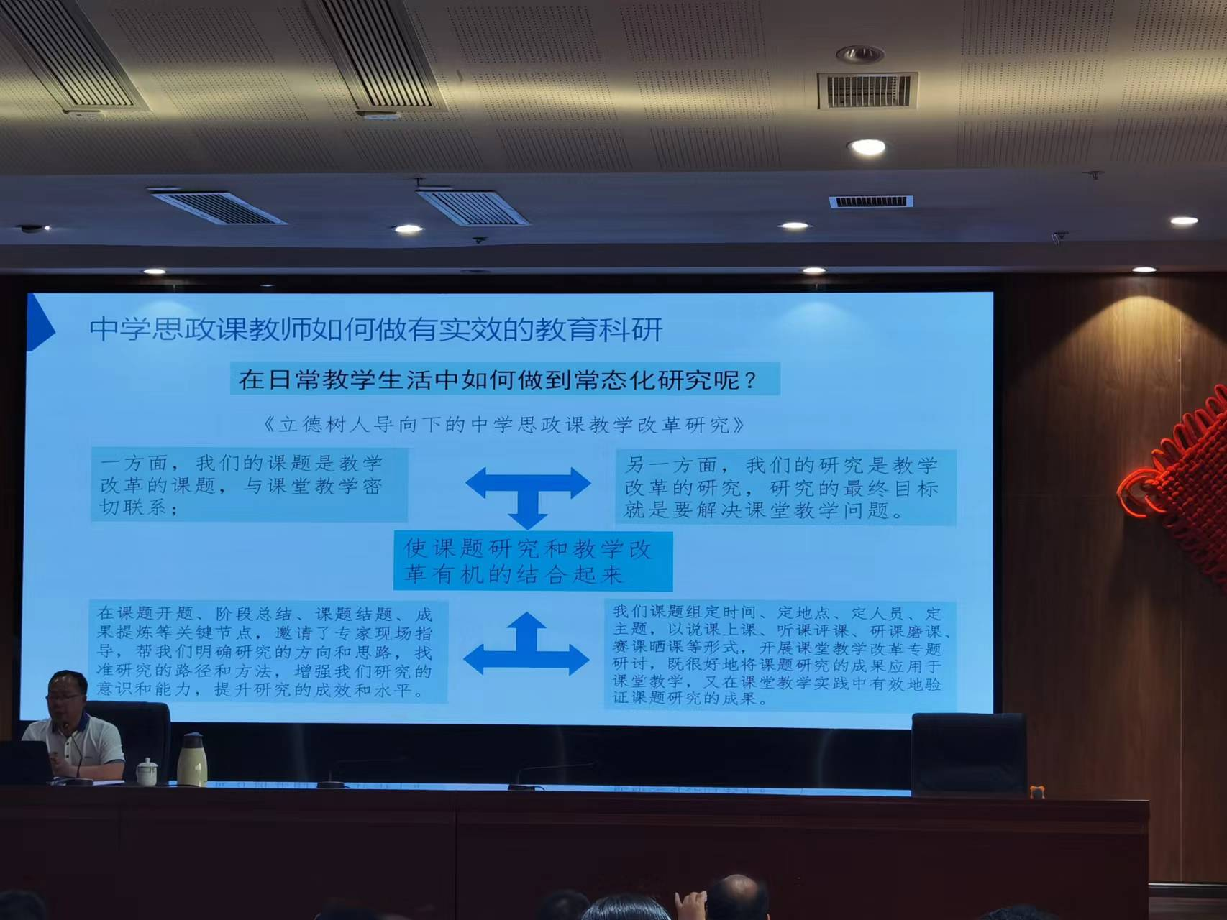

图为夏子辉老师展示具体课例分享

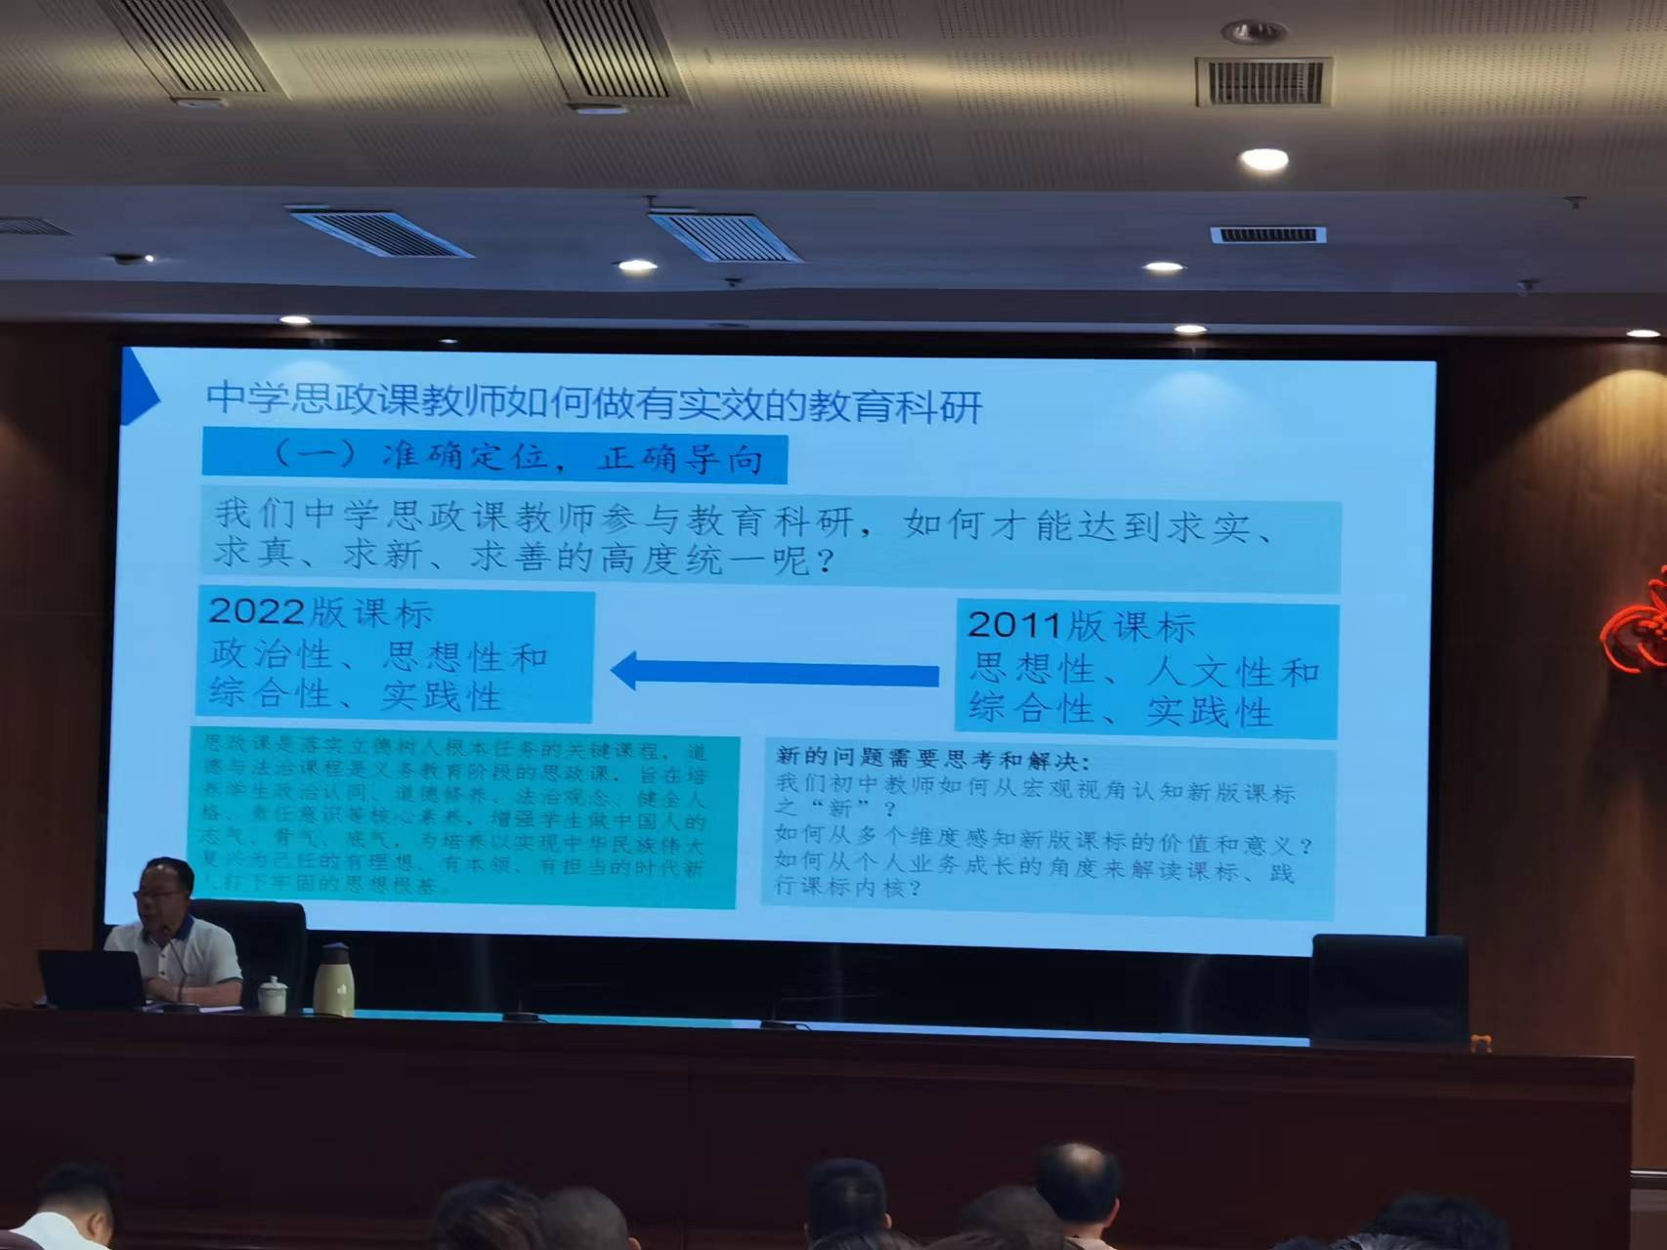

图为夏子辉老师展示七大方面的课题开展建议和意见

工作室成员们认真聆听夏子辉老师的精彩讲座，并在工作笔记上记下满满的笔记和自己的反思。对于在一线教学的教师们来说，今天夏老师的讲座如同是春日里的一场及时雨，让所有在会老师们如沐春风，受益匪浅。

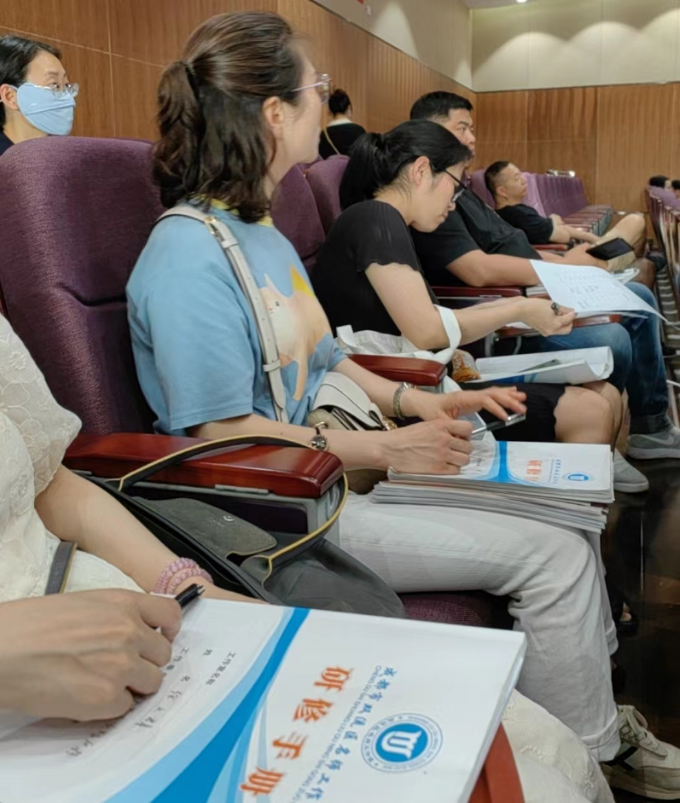

图为工作室成员认真聆听讲座

**三、彭镇艺体中学学校领导给优秀课题小组的代表颁发奖状并合影**

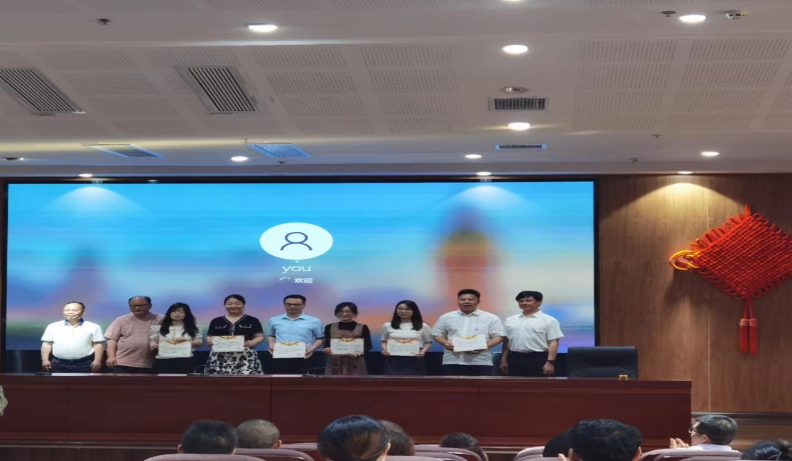

“问渠那得清如许，为有源头活水来。”通过此次培训，工作室所有学员教师对于中小学教育科研现在普遍存在的问题及如何解决、课题具体如何申报、管理及开展等方面都有了比较深入的认识和理解。更从思想观念上认识到课题研究的影响和作用——它不仅是学校教育教学改革与发展的需要，也是促进教师专业成长的需要。大会在紧凑又愉快的氛围中悄悄落下帷幕，最后一个环节是双流区彭镇艺体中学石东华校长和副校长廖洪森兼名师工作室导师给学校优秀课题小组颁发奖状并合影留恋。路漫漫其修远兮，一线教师开展科研的过程肯定是充满了各种困难和艰辛，但是相信有学校领导的大力支持，有课题专家的引领指点迷津，接下来的课题工作的开展一定会柳暗花明又一村。